imotion HELP outdor zunanji LCD in projekt iHELP

Življenje je dragoceno in eno samo. S projektom iHELP zato » Skupaj rešujemo življenja!«.

Problematika sodobnega časa
Nenaden srčni zastoj je vodilni vzrok smrti v svetu. Po ocenah strokovnjakov je v Sloveniji 5 do 6 srčnih zastojev dnevno; v povprečju torej okoli 2.000 na leto. Pri nenadnem srčnem zastoju je hitro ukrepanje ključnega pomena. Posledica nenadnega srčnega zastoja je prekinitev cirkulacije krvi ter s tem prenosa kisika in hrane. Brez izvajanja temeljnih postopkov oživljanja (TPO) po 4 do 5 minutah lahko v možganih pride do nepopravljivih okvar. Oživljanje oz. izvajanje TPO s strani laikov in zgodnja defibrilacija zato pogosto rešujeta življenje. Danes je stopnja preživetja med 5-7% saj pomoč ne pride pravočasno.

Vprašamo se, ali obstaja način, kako izboljšati odzivni čas pri izvajanju temeljnih postopkov oživljanja v primeru nenadnega srčnega zastoja. Veriga preživetja mora biti čim krajša ter učinkovita.

Veriga preživetja
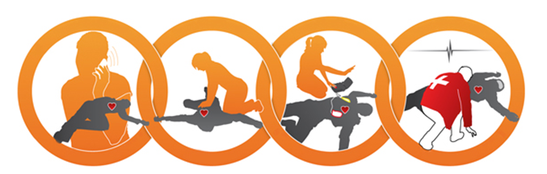

Ideja o projektu iHELP

Ideja je nastala leta 2011 in do danes rasla skupaj z izbrano skupino strokovnjakov iz različnih področij delovanja. Cilj projekta iHELP je znižati trenutno visoko stopnjo umrljivosti v primeru nenadnega zastoja srca, povečati informiranost o možnih načinih pomoči žrtvam srčnega zastoja, izboljšati mrežo defibrilatorjev v Sloveniji kot tudi izboljšati način družbeno odgovornega komuniciranja.

Imotion HELP outdor

Zunanji LCD predstavlja tehnološko rešitev, ki postaja del urbane kulture kraja in krepi družbeno odgovornost. Naprava je hkrati tabla za obveščanje, inštruktor in orodje za reševanje življenj v primeru srčnega zastoja. Dokazano je da je slikovna in video vsebina najboljši pripomoček za učenje prve pomoči in TPO. Gre za plod slovenskega znanja in ideje. Več na www.infinitus.si

Način delovanja naprave

Naprava imotion HELP poleg dveh večjih LCD zaslonov za prikazovanje vseb, vsebuje tudi manjši zaslon. Na zaslonih se prikazujejo različne vsebine (izobraževalne, informiranje javnosti, turistične vsebine, fotografije, video ind.) Na LCD-jih, ki so občutljivi na dotik, pa lahko izbiramo poljubne vsebine in informacije. Tehnologija naprave, omogoča neskončne možnosti elektronskega medija. Naprava je grajena iz vrhunskih materialov kar omogoča delovanje pri -40 ºC - 75 ºC. Zasnova konstrukcije je narejena proti vandalizmu (neprebojna stekla, proti grafitna barva, video nadzor). V posebnem prostoru naprave je vgrajen avtomatski eksterni defibrilator AED. Zaradi klimatske naprave vgrajene v napravi je AED pod stalno sobno temperaturo, kar omogoča optimalno delovanje naprave. Na posebni loputi je številčnica z varnostno kodo s katero se omogoča 24 urno dostopnost AED.

Klic v sili 112

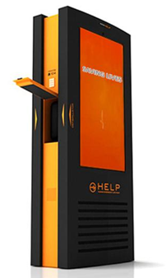
V primeru nenadnega srčnega zastoja, občan po klicu na 112 od službe nujne medicinske pomoči prejme varnostno kodo in navodila, s pomočjo katerih odpre loputo in vzame AED iz ležišča. LCD in AED nato nudita nadaljnje napotke za varno in učinkovito reševanje.

Outdor v Kočevju

Zaradi oddaljenosti Kočevja od Ljubljane in zelo majhne pokritosti kraja z AED smo se odločili, da demo enoto postavimo v Kočevje. Gre za prvo tovrstno postavitev v Sloveniji. S projektom želimo osveščati javnost, spodbuditi občane k odgovornemu ravnanju. Vsem tistim, ki se poklicno ukvarjajo s problematiko nenadnega srčnega zastoja ali tistim ki čutijo moralno odgovornost pa želimo pomagati pri smelih odločitvah. Po naših ocenah bi v Sloveniji potrebovali še vsaj 3000 defibrilatorjev. Na današnji dan jih imamo okoli 578. Ne pozabimo »Skupaj rešujemo življenja«

Skupina iHELP.
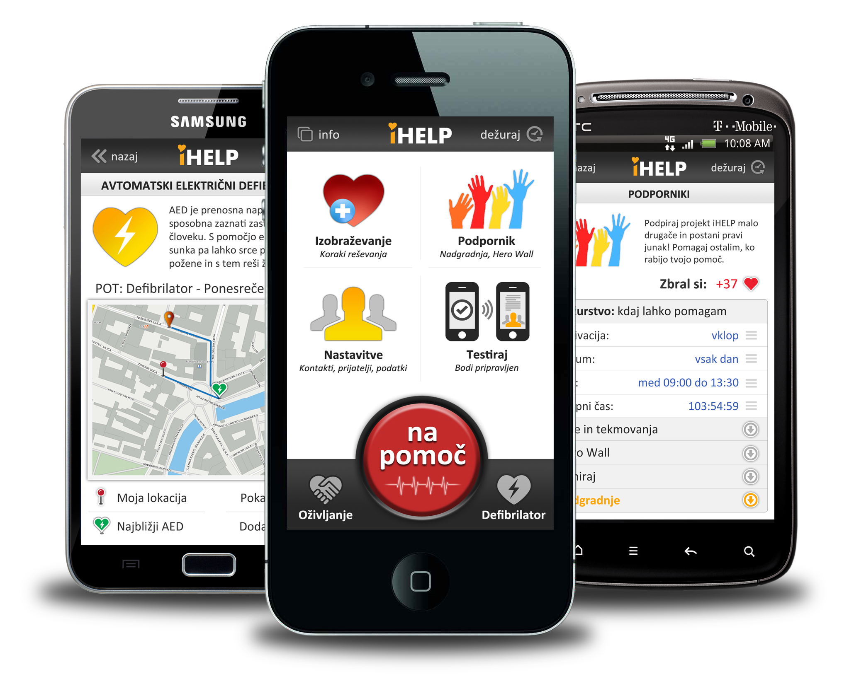
Več o projektu iHELP na spletni strani: www.ihelp.si.
Več o imotion HELP LCD pri: borut@ihelp.si

Zapisal član projektne skupine iHELP:
Borut Lončarevič e: borut@ihelp.si

